一、行政审批
庐阳区教育体育局受理审批民办普通初级中学、小学、各类中等及中等以下非学历教育培训机构行政许可事项流程图

申办者了解国家有关民办教育的法律、法规以及教育机构的设置标准。

申办者向区教育体育局基教科（社管办）提出申办申请。

区教体局基教科受理申办材料（办理时间30个工作日）

区教育体育局审批全区范围内举办民办非学历教育培训机构、幼儿园、中小学的申办材料。

上报申办材料至区教育行政部门（办理时间：非学历教育机构为30个工作日。学历机构为3个月。

1、区教育体育局社会力量办学管理办公室受理核准教育机构名称。
2、区教育体育局社会力量办学管理办公室组织专家考察、论证，写出考察报告。
3、报请局长办公会审议批准。
4、区教育体育局下达批文并颁发社会力量学许可证。

申办者到民政、物价、财政等有关部门办理其它证件手续。

承办机构：庐阳区教育体育局基教科（社管办）309室，濉溪路295号。服务电话：65699982， 监督电话：65699999。承办时限：3个月
庐阳区教体局利用互联网从事教育信息服务的网站和非学历教育网校的审批业务流程图

申 请：申请人到庐阳区教育体育局基教科工作人员提交申请材料（身份材料核实体材料）。对可以当场更正的申请材料，允许当场更正。
受 理：申请材料齐全且符合法定形式的，当场决定受理并出具《受理通知书》、《申请材料清单》，立案编号。申请材料不全或者不符合法定形式的，当场出具《申请材料清单》，当场或者5日内出具《补正材料告知书》，限期补齐。补齐材料后，出具《受理通知书》、《申请材料清单》，立案编号。

审查：对申请材料进行实质性审查。

决定：作出是否同意的决定，制作《非许可审批结果通知书》。

送达：将《非许可审批结果通知书》送达申请人，并在庐阳区教育体育局网站公布。

归档：收集、整理审批过程中的全部材料，立卷归档。

承办机构：庐阳区教育体育局基教科（社管办）309室，濉溪路295号。服务电话：65699982，监督电话：65699999。
承办时限：30个工作日

初中、小学、幼儿园教师资格认定流程图

区教体局在规定的受理时间受理认定申请幼儿园、小学、初级中学教师资格材料

学历证书原件和复印件
身份证原件和复印件
普通话测试等级证书原件和复印件
截止到2014年2月教育学、心理学考试合格证原件和复印件（非师范毕业）
参加全国中小学教师资格考试确定《中小学教师资格考试合格证明》人员

申请人进行网上报名，报名成功后
教师资格专家审查委员会评议
公示并发证
专业评议组对申请人的教育学基本素质和能力进行考察
到指定的医院领取《体检表》并体检
申请人带齐所有申请材料到指定地点进行现场确认

承办机构：庐阳区教育体育局人事科（303室），濉溪路295号。服务电话：65699989、65699978 监督电话：65699999。
承办时限：60个工作日
经营高危性体育项目审批流程图

申请人申请

到区教体局提出申请

区教体局体育局体育科对申报材料进行预审

申请材料齐全，申请人填写申请登记表，体育科初审。
材料不齐全或或不符合要求，退回修订。

现场勘验（在规定时限内由工作人员与申请人联系）

体育科负责人签发意见、盖章，出具审批意见。
分管领导审批，重大事项报主要领导审批。

办证

承办机构：庐阳区教育体育局体育科310室，濉溪路295号。
服务电话：65699985，监督电话：65699999
承办时限：30个工作日

合肥市校车使用许可业务流程图

申请人持批件、机动车行驶证到公安机关交通管理部门申领校车标牌
由区政府下发批件，区教体局送达申请人
由区政府书面说明理由，区教体局送达申请人

区教体局受理学校或者校车服务提供者提交的申请材料
3个工作日内分送公安机关交通管理部门征求意见
区教体局在5个工作日内提出审查意见并报区政府，在3个工作日内作出决定
公安机关交通管理部门、交通运输部门在3个工作日内向区教体局反馈意见。
3个工作日内分送交通运输部门征求意见
准予
许可
不予许可

承办机构：庐阳区教体局法制安全科308室，濉溪路295号。
服务电话：65699985
监督电话：65699999承办时限：14个工作日

二、行政处罚
庐阳区民办学校、非学历培训机构及网站网校
违法违规办学处罚流程图
接受群众举报

庐阳区教育体育局基教科受理
基教科7个工作日内调查核实，提出整改意见
3个工作日内下达整改通知书
15个工作日内校园、学校整改
庐阳区教育体育局复查
复查不合格的3个工作日内予以行政处罚

承办机构：区教体局基教科（社管办）309室，濉溪路295号。服务电话：65699982，监督电话：65699999。承办期限：30个工作日。
对弄虚作假、骗取教师资格及品行不良、侮辱学生，
影响恶劣的教师的处罚流程图
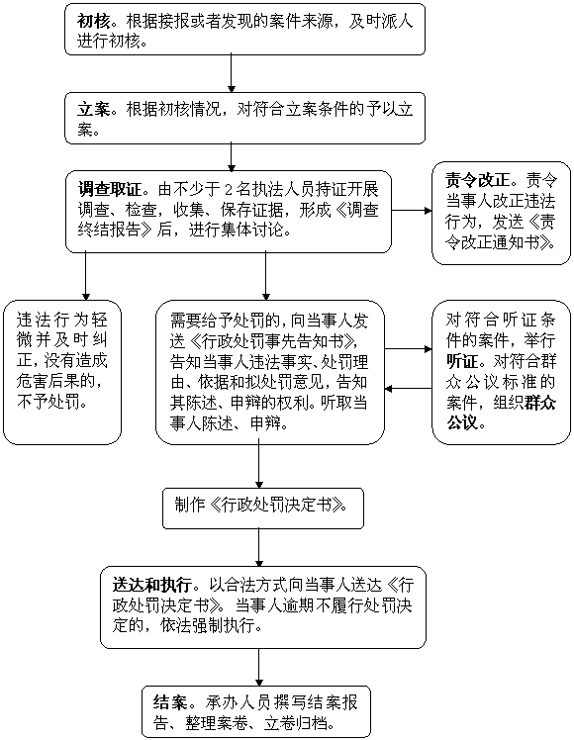

承办机构：庐阳区教育体育局人事科303室，濉溪路295号。服务电话：65699989、65699978监督电话：65699999。承办时限：60个工作日。
三、行政给付
庐阳区普通高中家庭经济困难学生国家资助工作流程图
地方财政、教育部门和中央主管部门负责将国家助学金分配名额和预算逐级下达到所属普通高中。

符合条件的学生提出申请,填写《普通高中国家助学金申请表》，并将相关证明材料报至就读学校。

学校组织校领导、班主任和学生代表组成的评审小组对申请资格进行班级初评、学校初审，并在校内进行不少于5个工作日的公示。

学校将确定名单按所属关系报县（区）学生资助管理部门。

县（区）学生资助管部门对上报名单进行审核。审核确认后，学校统一为学生办理银行储蓄卡。

县（区）学生资助管理部门将资助学生名单及有关材料汇总后，报市资助学生管理部门备案存档。

市、县（区）学生资助管理部门依据学校提供的学生情况，将助学金直接拨付至学生银行储蓄卡中。

受理单位：合肥市庐阳区教育体育局基教科309室，濉溪路295号。
服务电话：65699982，监督电话：65699999
承办时限：一学期（公示不少于5个工作日）
四、其他权力

庐阳区教育体育局受理审批市区公办小学、
初中的新建、撤并、搬迁审批流程图

市区公办小学、初中的新建、撤并、搬迁布局规划
学、初中的新建、撤并、搬迁布局规划

调研并形成新建、撤并、搬迁相关报告

提交区政府审批

提交市教育局备案

承办机构：庐阳区教育体育局基教科309室，濉溪路295号。
服务电话：65699982，监督电话：65699999。
承办时限：60个工作日

庐阳区义务教育阶段学生学籍变更
办理流程图

一、县（市）区内转学

1、学生法定监护人持相关证明材料向转入学校提出申请，转入学校在学籍管理系统中提交，打印转学申请表，签字、盖章。
2、学生法定监护人持转学申请表到原学籍所在学校签字、盖章后，交转入学校。
3、转入学校持签字盖章完备的转学申请表集中到基教科办理。

二、省内跨县（市）区转学

1、学生法定监护人持相关证明材料向转入学校提出申请，转入学校在学籍管理系统中提交，打印转学申请表，签字、盖章。
2、学生法定监护人持转学申请表到转入学校教育主管部门办理签字、盖章及网上审批手续。
3、学生法定监护人持转学申请表到转出学校办理签字、盖章手续。
4、学生法定监护人持转学申请表到转出学校教育主管部门办理签字、盖章及网上审批手续后，交转入学校。办理完毕。

注：转学证明材料指学生学籍证明(学籍表、转学证明等)、户口簿（或户籍证明）、家长劳动合同或工商营业执照、房产证明（或暂住证、居住证明）、家长工作单位证明等。

三、跨国（省）转入
2、转入学校持签字盖章完备的转学申请表集中到基教科办理。
1、学生法定监护人持相关证明材料向转入学校提出申请，转入学校在学籍管理系统中提交，打印转学申请表，签字、盖章。

注：跨省转入的学生，需在系统中使用跨省转入功能，手工录入学生的信息，除此外，所有省内的转学学生，转入校不得在系统中手工录入转入学生信息。

四、跨省（国）转出
2、学生法定监护人持签字、盖章完善的转学申请表到转出学校教育主管部门办理签字盖章及网上审批手续。办理完毕。
1、学生法定监护人持转入学校的接收证明、户口簿等向转出学校提出申请，转出学校在学籍管理系统中提交，打印转学申请表，签字、盖章。

注：跨省转出的学生，须在每年9月30日之前通过学籍管理系统进行维护标记，已办理转学手续的，原学校学籍删除。未办理转学手续的，要详细注明变动去向、变动时间、变动原因。

五、休学
2、学校持签字盖章完备的休学申请表及相关证明材料集中到基教科办理。
1、学生法定监护人持相关证明材料向学籍所在学校提出申请，学校在学籍管理系统中提交，打印休学申请表，签字、盖章。

注：办理休学相关材料指县级以上医疗机构出具的病历、医药费发票、诊断证明书、住院证明等有效材料。休学时间一般为一学年；因病尚未痊愈，可继续休学一学年，休学不得超过两次。

六、复学
2、学校持签字盖章完备的复学申请表及相关证明材料集中到基教科办理。
1、学生法定监护人持相关证明材料向学籍所在学校提出申请，学校在学籍管理系统中提交，打印复学申请表，签字、盖章。

注：办理复学相关材料指县级以上医疗机构出具的康复证明、出院证明等有效材料。复学后编入休学时的年级。

（▲学生学籍变动在十个工作日内办理完毕）

受理单位：合肥市庐阳区教育体育局基教科309室，濉溪路295号。
服务电话：65699982 监督电话：65699999。

